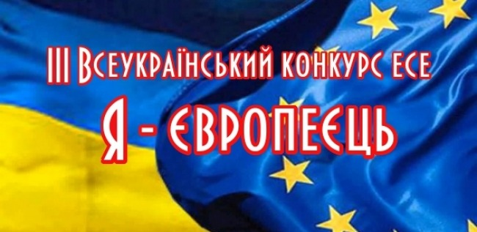

Всеукраїнська молодіжна громадська організація «Серце до серця» спільно з Посольством Литовської Республіки в Україні за підтримки Секретаріату Кабінету Міністрів України, Міністерства молоді та спорту України у листопаді 2015 року – березні 2016 року проводять ІІІ Всеукраїнський конкурс есе «Я – європеєць» (Положення додається).

Конкурс проводитиметься серед учнів 8-11 класів загальноосвітніх і вихованців  позашкільних навчальних закладів, членів дитячих і молодіжних громадських організацій України.

У 2014 році автори кращих робіт були запрошені та відвідали Литовську Республіку, під час поїздки взяли участь у презентації діяльності Сейму Литовської Республіки, відвідали навчальні заклади, ознайомилися з культурною спадщиною Литви та Польщі.

Переможці ІІІ Всеукраїнського конкурсу есе «Я – європеєць» у 2016 році нагороджуватимуться дипломами і цінними подарунками. За рішенням журі Конкурсу автори кращих робіт, за можливості, будуть запрошені до участі у міжнародній поїздці до Литовської Республіки в рамках культурного обміну. Фінал конкурсу відбуватиметься у березні 2016 року в м. Києві.

**ПОЛОЖЕННЯ**

**проведення ІІІ Всеукраїнського конкурсу есе «Я – європеєць»**

1. Загальні положення.

1.1. ІІІ Всеукраїнський конкурс есе «Я – європеєць» (далі – Конкурс) –   це відкритий захід, що проводиться з метою привернення уваги до розвитку українсько-литовських відносин у різних сферах суспільного життя, пропаганди європейських цінностей, демократичних принципів державного устрою.

1.2. Основними завданнями Конкурсу є:

розвиток у дітей і молоді активної життєвої позиції, готовності брати участь     у суспільному, культурному та міжнародному житті країни;

формування у молоді демократичних, європейських цінностей, розуміння прав і свобод людини, високих соціальних, культурних, освітніх стандартів;

підвищення значущості ідеї єдності та дружби України і Литовської Республіки серед молодих учасників.

1.3. Організаторами конкурсу є Посольство Литовської Республіки в Україні та  Всеукраїнська молодіжна громадська організація «Серце до серця» за підтримки Секретаріату Кабінету Міністрів України, міністерств і відомств (за додатковим погодженням).

1.4. Конкурс проводить Організаційний комітет, склад якого формується та затверджується організаторами конкурсу.

1.5. Роботи учасників Конкурсу в строк до 12 лютого 2016 року надсилаються на електронну адресу:[info@sds.in.ua](mailto:info@sds.in.ua). У роботі обов’язково  зазначаються відомості про автора, його місце навчання (повне найменування навчального закладу (населений пункт, район, місто, область) та контакти (телефон та електронна адреса (e-mail).

1.6. Підсумки завершального етапу Конкурсу підводяться у березні 2016 року. Фінал Конкурсу у 2016 році присвячено 25-річчю дипломатичних відносин між Україною та Литовською Республікою та 5-річчю діяльності Всеукраїнської молодіжної громадської організації «Серце до серця»

2. Учасники Конкурсу.

2.1. Конкурс проводиться серед учнів і вихованців 8-11 класів загальноосвітніх і позашкільних навчальних закладів, членів дитячих і молодіжних громадських організацій України.

3. Вимоги до робіт.

3.1. Есе має виражати індивідуальні погляди автора на запропоновану  тему. У співвідношенні об’єму та функції есе має межувати, з одного боку, зі статтею та літературним нарисом, з іншої – з власними роздумами. Есеїстичному стилю притаманні образність, асоціативність мислення.

3.2. До участі в Конкурсі допускаються роботи у друкованому варіанті обсягом не більше двох сторінок у форматі Microsoft Word, шрифт і розмір літер всіх частин есе – Times New Roman, 14 nm. Поля сторінок: ліве – 3 см, праве – 1 см, нижнє, верхнє – 2 см.

3.3. У супровідному листі до есе зазначаються:

відомості про автора (прізвище, ім’я, по батькові, клас, група, вік, контакти);

повне найменування навчального закладу (населений пункт, район, область);

відомості про керівника (у разі наявності).

4. Конкурсна комісія (журі).

4.1. Для організації Конкурсу і визначення кращих робіт формується Конкурсна комісія (журі) Конкурсу.

4.2. Журі Конкурсу, яке формується та затверджується організаторами конкурсу:

здійснює оцінку робіт, представлених на Конкурс;

своїм рішенням визначає переможців Конкурсу.

5. Порядок підведення підсумків Конкурсу.

5.1. При підведенні підсумків журі визначає переможців, що зайняли перше, другі та треті місця.

5.2. Критерії оцінки робіт:

|  |  |
| --- | --- |
| 10 балів | Дотримання стилістичних і синтаксичних правил |
| 20 балів | Послідовність, логічність викладених думок |
| 20 балів | Оригінальність викладених думок, креативність і неординарний погляд автора |
| 50 балів | Максимальна кількість |

5.3. Підведення підсумків Конкурсу оформляється протоколом журі Конкурсу.

5.4. Переможці Всеукраїнського Конкурсу нагороджуються дипломами і цінними подарунками.

5.5. За рішенням журі Конкурсу автори кращих робіт, за можливості, будуть запрошені до участі у міжнародній поїздці до Литовської Республіки в рамках культурного обміну.